В 1954 году Генеральная Ассамблея ООН приняла резолюцию №836 (IX) и рекомендовала всем странам ввести, начиная с 1956 года всем странам праздновать Всемирный день ребенка и посвятить его деятельности, направленной на обеспечение благополучия детей во всем мире. Правительствам было предложено назначить этот праздник в любой из дней по их усмотрению. Поэтому в ряде государств Всемирный день ребенка проводится 20 сентября, но в 129 странах-членах ООН, и в том числе в России, это - 20 ноября.
Дата 20 ноября выбрана не случайно. Она примечательна тем, что именно этого числа в 1959 году Генеральная Ассамблея приняла Декларацию прав ребенка. Документ объединил 10 основополагающих принципов и провозгласил своей конечной целью "обеспечить детям счастливое детство". Для достижения этой цели он призывает "родителей... добровольные организации, местные власти и национальные правительства" соблюдать права детей, претворяя в жизнь соответствующие законодательные и другие меры.
А в 1989 году, тоже 20 ноября, была принята Конвенция о правах ребенка, которая обязывает все страны обеспечить детям хорошую жизнь. Конвенция вступила в силу 2 сентября 1990 года. Наша страна ратифицировала ее в 1994 году.
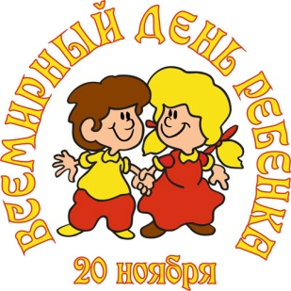
Сегодня ваш праздник, ребята!
Все дети огромной Земли
Друг к другу спешат с поздравленьем,
Желая здоровья, любви!
И мы вам, родные, желаем, -
Растите и радуйте нас,
Пусть сбудутся ваши желанья
И мир будет добрым для вас!
Всемирный день ребенка -
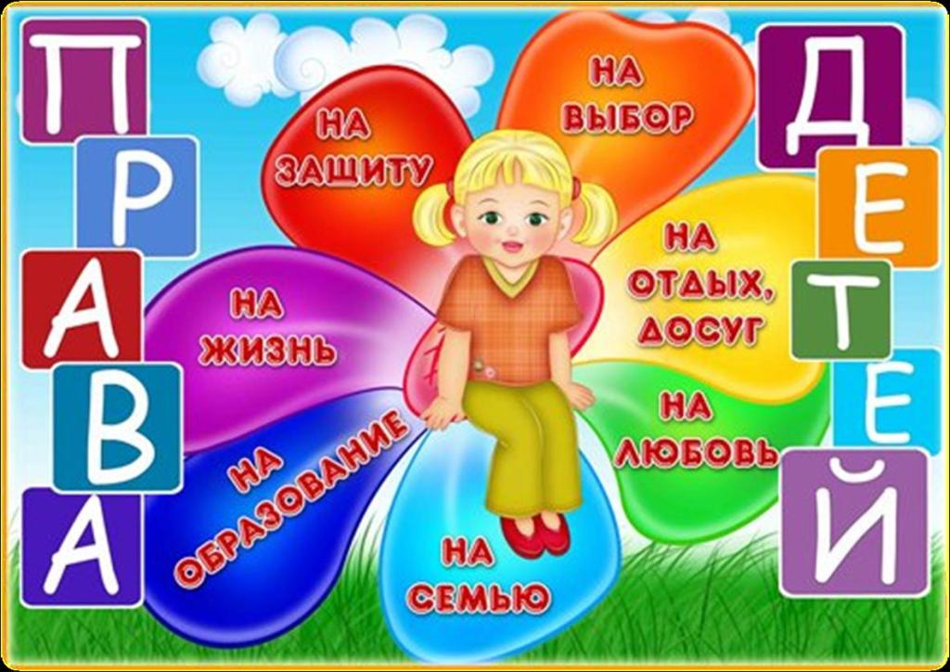
Детей ведь нет дороже!
Мальчишки и девчонки -
Счастливых им дорожек!
Пусть дети удивляют,
Мечтают и растут!
Пусть малыши все знают
Достаток и уют!

Детство - удивительное время
Беззаботной радости, мечты,
Смеха, игр, забав и удивленья
Миром бесконечной красоты!

